Министерство образования Республики Беларусь
Учреждение образования
Белорусский государственный университет информатики и
Радиоэлектроники

Факультет информационных технологий и управления
Кафедра интеллектуальных информационных технологий

Отчет по лабораторной работе №1
по курсу “Проектирование баз знаний”
Вариант 27

Выполнил:
Студент гр. 321701 Хмара А.В.

Проверил: Ерофеев И.А.

Минск 2025

Содержание
6. 3
10. 3
9. 3
25. 3
30. 4
27. 4
12. 5
20. 5
12. 5
33 6

6.
Получить все такие тройки "номера поставщиков-номера деталей-номера проектов", для которых выводимые поставщик, деталь и проект размещены в одном городе.
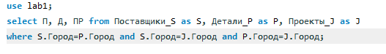
Результат:
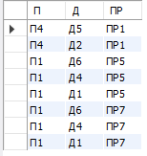

10.
Получить номера деталей, поставляемых поставщиком в Лондоне для проекта в Лондоне.
Результат:

9.
Получить номера деталей, поставляемых поставщиком в Лондоне.
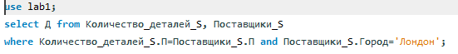
Результат:
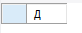

25.
Получить номера проектов, город которых стоит первым в алфавитном списке городов.
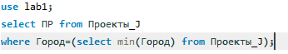
Результат:
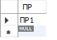

30.
Получить номера деталей, поставляемых для лондонских проектов.
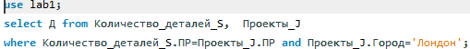
Результат:

27.
Получить номера поставщиков, поставляющих деталь Д1 для некоторого проекта в количестве, большем среднего количества деталей Д1 в поставках для этого проекта.
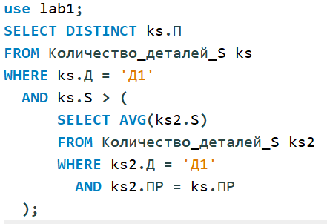

Результат:
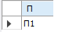

12.
Получить номера деталей, поставляемых для всех проектов, обеспечиваемых поставщиком из того же города, где размещен проект.
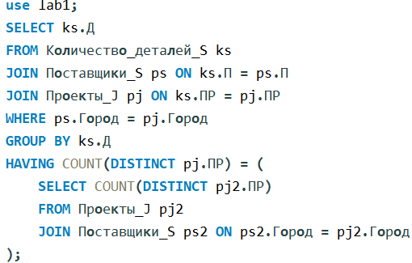
Результат:

20.
Получить цвета деталей, поставляемых поставщиком П1.
Результат:
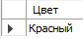

12.
Получить номера деталей, поставляемых для всех проектов, обеспечиваемых поставщиком из того же города, где размещен проект.

Результат:

33
Получить все города, в которых расположен по крайней мере один поставщик, одна деталь или один проект.
. 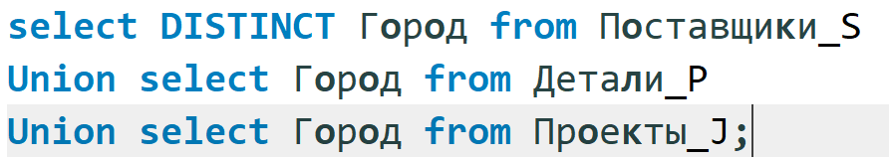
Результат:
